



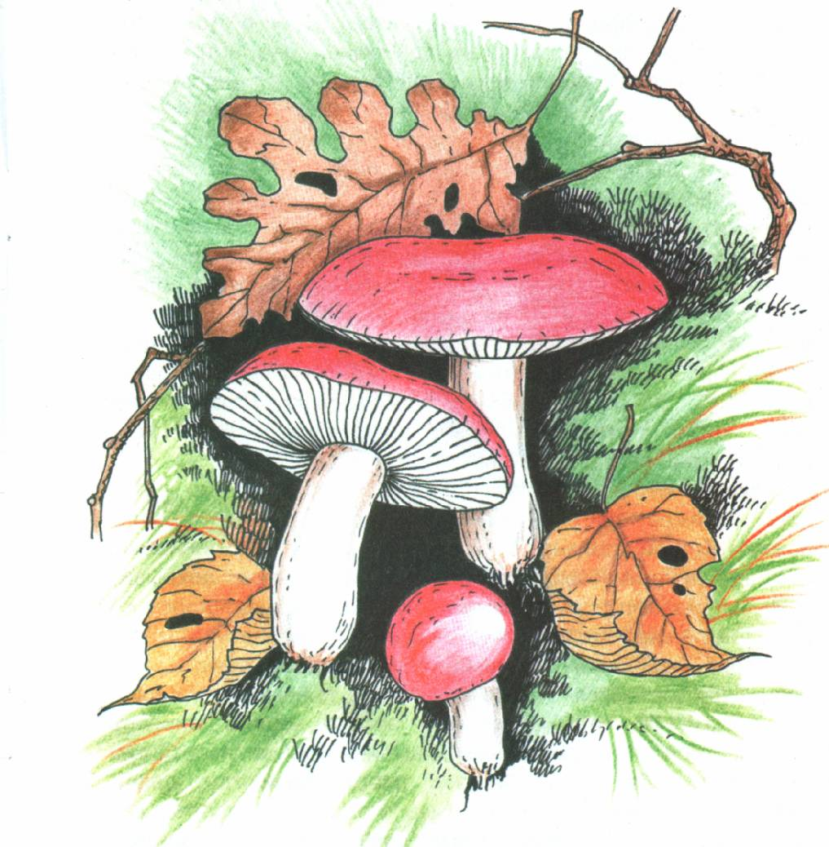

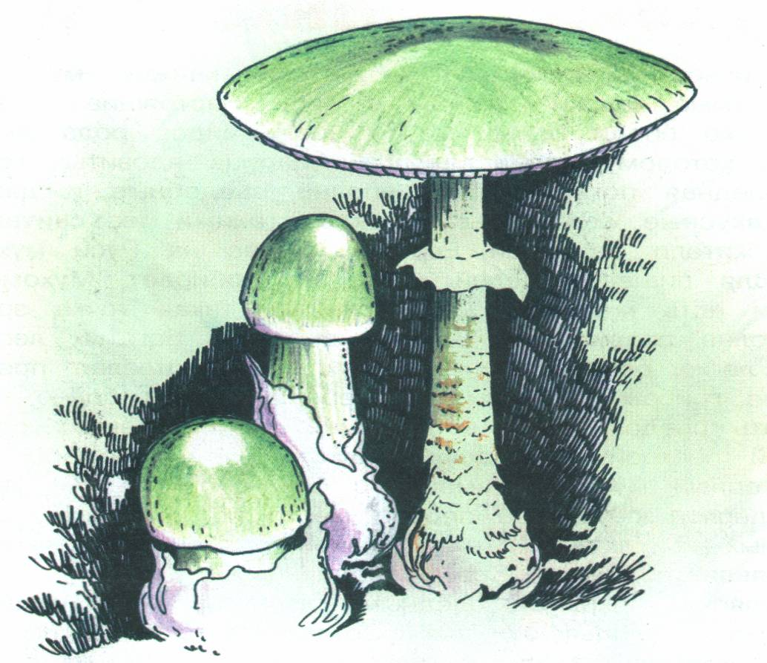

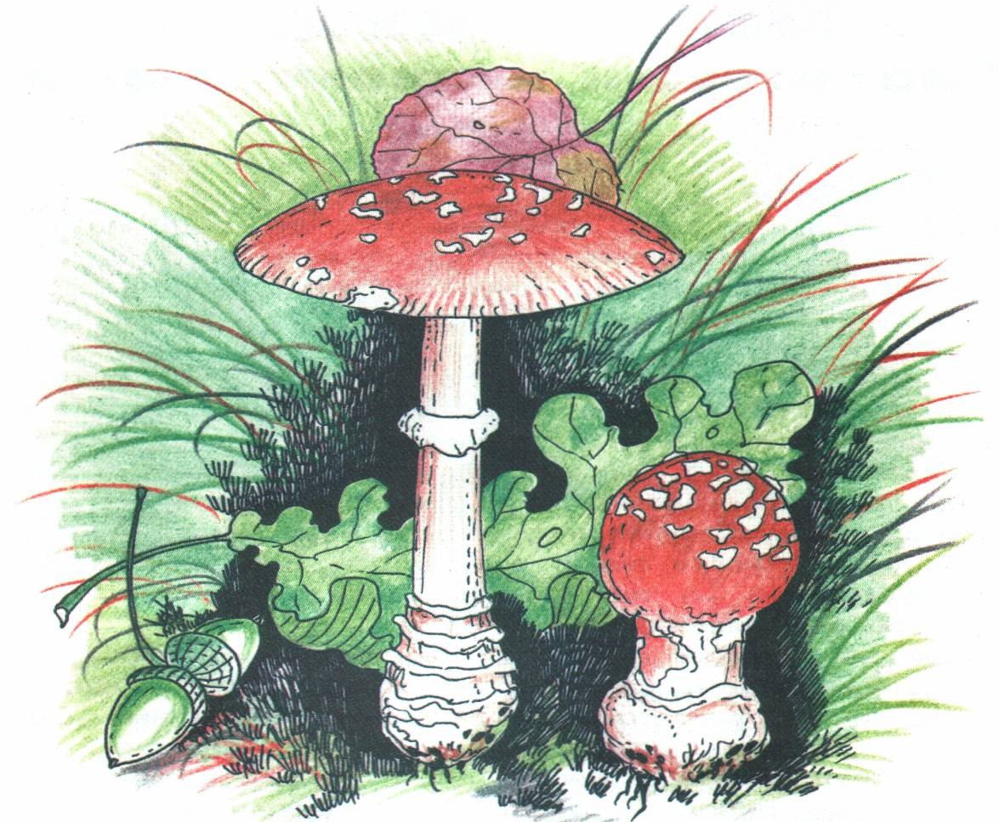



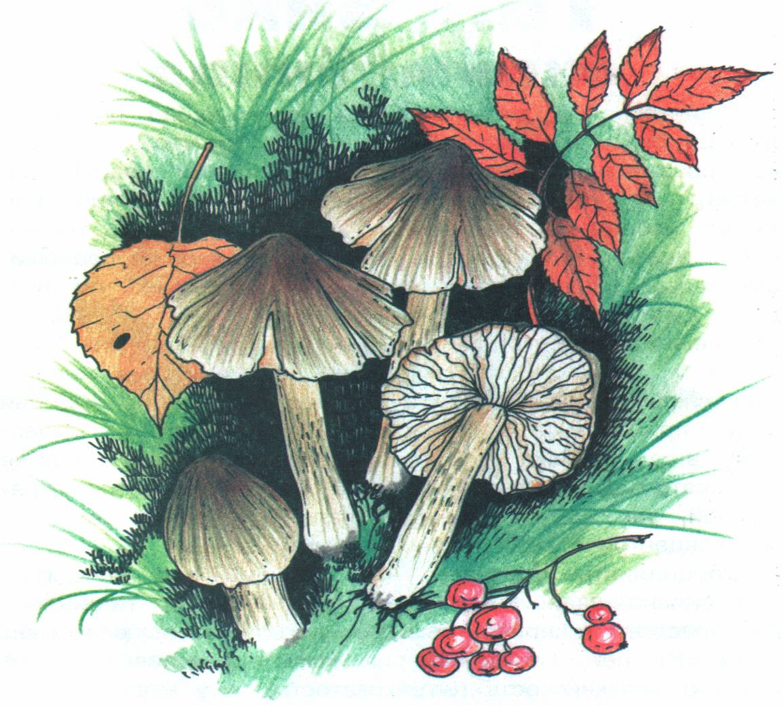

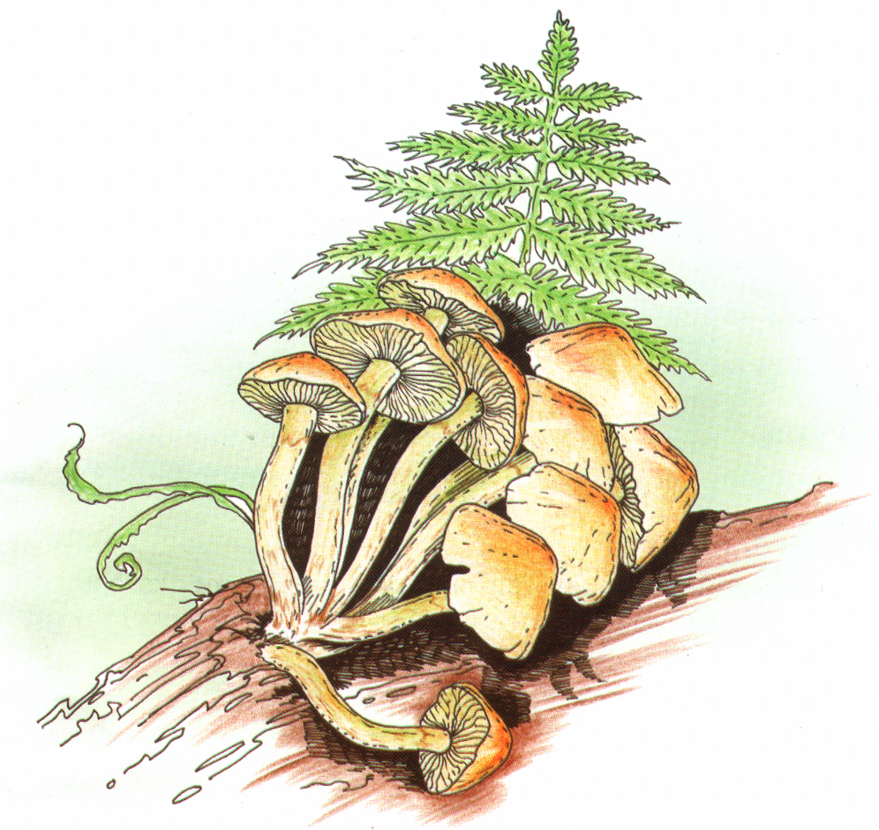

Итак, что делать при отравлении грибами? Во-первых, даже частные признаки отравления грибами требуют немедленного медицинского вмешательства. Необходимо срочно вызвать врача и/или доставить пострадавшего в больницу. До прибытия медиков особое значение имеет первая помощь при отравлении грибами, которая позволит существенно снизить последствия или даже спасти жизнь человека:

- Сделать промывание желудка: выпить 5-6 стаканов кипяченой воды, или бледно-розового раствора марганцовки, или одну столовую ложку поваренной соли размешать в стакане воды. Затем нажать пальцами на корень языка и вызвать рвоту.
- Желательно принять активированный уголь, или белую глину, или аптечные взвеси.
- Необходимо положить грелки или любое тепло к ногами и на живот больного.
- Обеспечить полный покой на время лечения.
- Остатки грибов уничтожать не стоит. Всегда хорошая идея – сохранить их для анализов. Ведь адекватное лечение отравления грибами становится возможным только при понимании того, какими именно грибами отравился пострадавший.
Важно помнить, что серьезное отравление грибами требует лечение в условиях стационара. Попытки справиться с проблемой самостоятельно, в домашних условиях, - ненужный риск, который грозит фатальными последствиями. Особое внимание стоит обратить на детей и пожилых людей. Именно они обычно переносят отравление грибами особенно тяжело.
Квалифицированная неотложная помощь при отравлении грибами – залог успеха в последующем лечении.

